КОНСПЕКТ СПЕЦИАЛЬНО ОРГАНИЗОВАННОЙ СОВМЕСТНОЙ ОБРАЗОВАТЕЛЬНОЙ ДЕЯТЕЛЬНОСТИ ВЗРОСЛОГО И ДЕТЕЙ

тЕМА: «Времена года»

образовательная область «Познавательное развитие»

Выполнила: | Ваулина Л.М.,  воспитатель  1 квалификационной  категории  МДОАУ «Детский сад  № 98 г. Орска»

Орск, 2018

СОДЕРЖАНИЕ

№ | Раздел | Стр.
I. | Пояснительная записка | 3
II. | Конспект специально организованной совместной образовательной деятельности взрослого и детей: | 4
1) | организационно-методическая информация; | 4
2) | примерный ход специально организованной совместной образовательной деятельности взрослого и детей; | 7
3) | дальнейшая разработка темы; | 8
III. | Список литературы | 9
IV | Приложение | 10

Пояснительная записка

В настоящее время, в век научно-технического прогресса, когда у человека появляются неограниченные возможности воздействия на природу, экология приобретает особенно важное значение.
Экологическое состояние нашей планеты и тенденция к его ухудшению требуют от ныне живущих людей понимания сложившейся ситуации и сознательного к ней отношения.
Актуальность экологического воспитания дошкольников обусловлена тем, что взаимодействие с природой обладает большим психолого-педагогическим потенциалом, который должен быть использован в процессе экологического образования, что позволяет ему стать фактором общего формирования и развития личности.
В настоящее время необходимо говорить о формировании экологической культуры, как социально необходимого нравственного качества личности. Она выступает одним из целостных свойств личности, которое обуславливает направленность ее жизнедеятельности, накладывает свой отпечаток на мировоззрение.
В период дошкольного детства закладываются основы взаимодействия с природой, при помощи взрослых ребенок начинает осознавать ее как общую ценность для всех людей. Здесь важно подвести детей к пониманию того, что жизнь человека на Земле во многом зависит от окружающей среды: чистые воздух, вода, лес, почва благоприятно сказываются на здоровье и жизни человека. Закреплять умение правильно вести себя в природе (любоваться красотой природы, наблюдать за растениями и животными, не нанося им вред).
Занятие «Времена года » реализуется в рамках обязательной части образовательной программы МДОАУ «Детский сад № 98 г. Орска» в области «Познавательное развитие», предназначено для детей среднего дошкольного возраста (4-5 лет) и предполагает развитие экологической культуры.

ОРГАНИЗАЦИОННО-МЕТОДИЧЕСКАЯ ИНФОРМАЦИЯ

№ |  | Организационно-методическая  информация | Содержание |  |  | Примечание
1. |  | Тема образовательной  деятельности | Времена года
2. |  | Доминирующая  образовательная область | познавательное развитие
2. |  | Виды деятельности детей | Познавательно–исследовательская деятельность (эксперимент)  Игровая деятельность (дидактическая игра «Признаки времен года»,)  Художественно-творческая деятельность(восприятие музыкальных произведений .Шуберта, Вивальди.)  Продуктивная (конструирование из бумаги «изготовление агамографов»)  Трудовая (уборка рабочего места) |  |  | (приложение 3)  (приложение 4, мультимедийная презентация)  (приложение 5)
3 |  | Методы и приемы реализации содержания занятия
3.1 |  | Общепедагогические методы и приемы | Методы формирования сознания:  Беседа о необходимости бережного отношения к природе  Методы организации деятельности, общения, опыта поведения:  Упражнение детей в положительном опыте поведения в природе  Упражнение в работе с бумагой в технике конструирования из бумаги  Методы стимулирования и мотивации деятельности:  Проблемная ситуация «Электронное видеописьмо»  «обращение старика – Годовика», дидактическая игра с применением ИКТ
3.2 |  | Методы и приемы, характерные для специфических видов деятельности | - Экспериментирование  - Дидактическая игра, направленная на закрепление знаний бережного отношения к природе  - Восприятие музыкальных произведений (Шуберт, Вивальди, Чайковский)  - Конструирование из бумаги (агамографы) |  |  | - (приложение3)  - (приложение 4, мультимедийная презентация)  - (приложение 5)
3. |  | Интеграция образовательных областей | Художественно-эстетическое развитие: прослушивание музыкальных произведений о временах года, конструирование из бумаги в технике изготовления агамографов,  Речевое развитие: использование в речи полных предложений при ответах  Физическое развитие: развитие мелкой моторики рук . развитие основных движений(подвижная игра)  Социально-коммуникативное развитие:учить использовать вербальные и невербальные средства общения, владеть конструктивными способами взаимодействия с детьми и взрослыми (договаривается, обменивается предметами, распределяет действия при сотрудничестве);
4. |  | Возрастная группа | Средний дошкольный возраст 4-5лет
5. |  | Цель | Формирование представления детей среднего дошкольного возраста об экологической культуре посредством творческой деятельности и экспериментирования
6. |  | Задачи |  |  | Планируемые результаты
6.1 |  | Уточнять знания детей, что природа Земли – это источник красоты, здоровья, вдохновения; что человек и природа – это одно целое. |  |  | Дети знают, что природа Земли – это источник красоты, здоровья, вдохновения
6.2 |  | Уточнять знания детей о правилах поведения в природе Воспитывать бережное отношение и любовь к животному и растительному миру. |  |  | Ребёнок знает правила поведения в природе и применяет их | Эксперимент с водой и снегом
6.3 |  | Формировать у ребенка познавательный интерес к природе. |  |  | У ребёнка сформированыпредставления об экологической культуре | мультимедийная презентация сказки «Времена года»
7. |  | Возможные затруднения детей и способы их преодоления
 |  | Затруднения |  |  | Способы преодоления
 |  | Соотнесение символа в дидактической игре с изображением на картинке |  |  | Уточнять знания детей о положительной и отрицательной деятельности человекав природе
 |  | Технология изготовления поделки в технике конструирования агамографов |  |  | Использование алгоритмов конструирования из бумаги
8. |  | Организация среды для проведения занятия (образовательной деятельности) |  | Музыкальный ряд: музыка Вивальди «Времена года», Чайковского «Времена года»;  Материалы и оборудование:  ноутбук, предметы для экологической лаборатории( прозрачные сосуды, снег, вода, пластмассовые ложечки, губки из поролона, салфетки), музыка - фон, «юбка –времена года»; запись «голос Старика-Годовика», «Куклы – времена года» экологические карточки с изображением времен года , задания на карточках - загадках. |  | (Приложение 2)  (Приложение 1)  (Приложение 4)
9. | Подготовка к образовательной деятельности на занятии в режимные моменты |  |  | - Обогащение словаря детей: старик - Годовик, сундук, экология,  - Рассматривание иллюстраций по экологической культуре  - Просмотр мультфильмов на экологическую тему  - Разучивание чистоговорок про времена года, стихотворений о временах года

ПРИМЕРНЫЙ ХОД СПЕЦИАЛЬНО ОРГАНИЗОВАННОЙ СОВМЕСТНОЙ ОБРАЗОВАТЕЛЬНОЙ ДЕЯТЕЛЬНОСТИ ВЗРОСЛОГО И ДЕТЕЙ

№ | Этап | Содержание | Примечание
I. | Вводная часть
1.1 | Введение в тему | Детей встречает воспитатель, который предлагает обратить внимание на электронное видеописьмо .  В ходе просмотра электронного видеописьма от Старика – Годовика, Старик Годовик жалуется детям на ссору дочерей: Зимы. Весны, Лета, Осени и просит их о помощи и воспитатель обращается к детям . | Презентация на ноутбуке, аудиозапись
1.2 | Мотивация деятельности детей | Выяснить причины волнения и грусти Старика-Годовика | Презентация
1.3 | Целеполагание (с помощью педагога дети формулируют цель своей деятельности или принимают цель педагога) | Узнать, что нужно делать, чтобы Старик Годовик не грустил  Помирить дочерей Старика Годовика
II. | Основная часть:
2.1 | Актуализация ранее приобретенных знаний | Приглашение детей в лабораторию (экспериментирование) | Приложение 3
2.2 | Добывание (сообщение и приятие) нового знания | -Что может привести к раздору четырех дочерей: Осени. Зимы. Весны, Лета?  Экспериментирование (засорение водоёмов, загрязнение воздуха)  -в аквариум с чистой водой вливаем раствор с красками, бумагу, мусор  Выяснение причин загрязнения природы:  -Как происходит загрязнение?  - Кто причастен к загрязнению природы?  -Как можно изменить ситуацию?  Дети предлагают варианты бережного отношения к природе  Изготовление чудо - дерева – поделка в технике агамографов
2.3 | Самостоятельная деятельность детей по закреплению нового знания | Дидактическая игра «Признаки времен года»,  Самостоятельное экспериментирование в групповой лаборатории( в природном уголке)  Самостоятельное изготовление агамографов
III. | Заключительная часть
3.1 | Анализ и самоанализ деятельности детей | Какие времена года вы знаете?  Как мы это узнали?  Что мы можем сделать, чтобы не случилась беда?  Чем мы порадовали старика Годовика?  Какой этап помощи для Старика Годовика был самым сложным?  Как вы думаете, наш Старик Годовик остался доволен?

ДАЛЬНЕЙШАЯ РАЗРАБОТКА ТЕМЫ

№ | Культурные практики/  виды деятельности детей/  мероприятия | Содержание | Примечание
I. | Совместная образовательная деятельность взрослого и детей в режимных моментах
1.1 | Рисование плаката | - Дети готовят дома рисунок на тему «Времена года», «Наша природа»  - Трудовая деятельность на прогулочном участке группы (уборка мусора) | - Выполняется дома при помощи родителей.  - Выполняется в режимных моментах в ДОУ
II. | Самостоятельная деятельность детей в свободной деятельности
2.1 | Ребенок сам | Изготавливает самостоятельно поделку (агамограф)
2.2 | Ребенок по приглашению педагога | Проводит экспериментирование в мини-лаборатории

СПИСОК ЛИТЕРАТУРЫ
- Бондаренко Т. М. «Экологические занятия с детьми 3-7 лет». Практическое пособие для воспитателей и методистов ДОУ.- Воронеж 2009 г.
- Десять удивительных роликов об экологии специально для детей [Электронный ресурс] - Режим доступа: recyciemag.ru/articie/10-rolikov-ob-ekologii-kotorye-hochetsja-pokazat-detjam.
- Земля-наш дом родной, наш общий дом [Электронный ресурс] - Режим доступа: http://festival.1september.ru/articles/210683/
- Дыбина О.В. Занятия по ознакомлению с окружающим миром в средней группе детского сада. Конспекты занятий
«МОЗАИКААСИНТЕЗ», 2010.
- Соломенникова О.А. «Ознакомление с природой в детском саду» М.; «Мозаика – Синтез», 2015г

ПРИЛОЖЕНИЕ 1

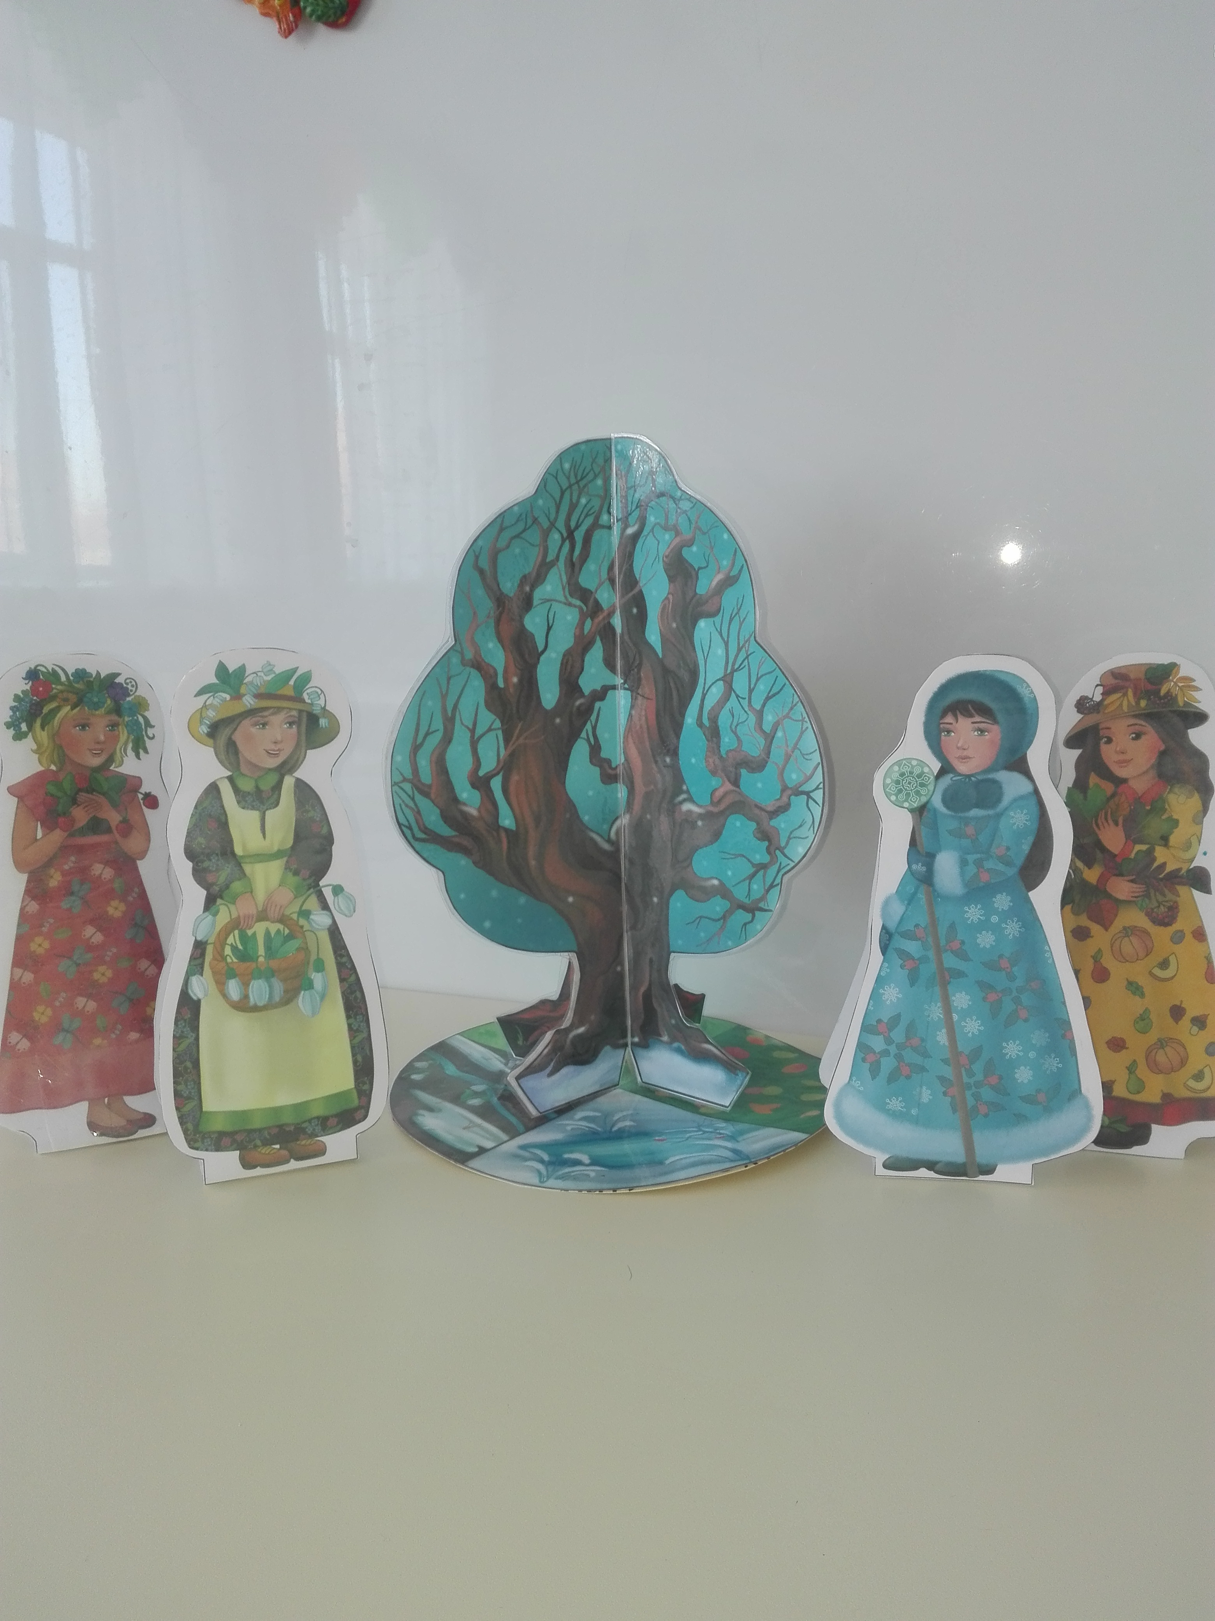
Макеты Куклы «Времена Года»

ПРИЛОЖЕНИЕ 2

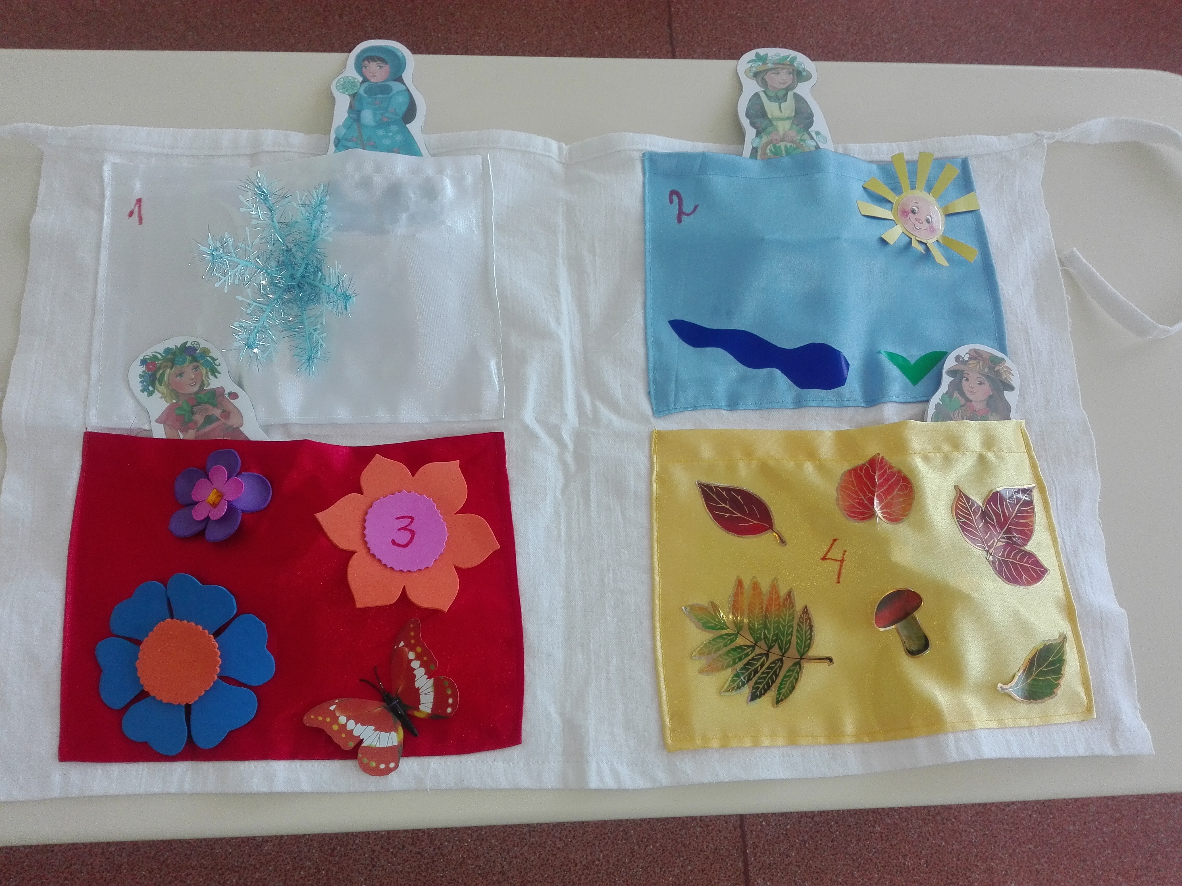
Фартук – юбка «Времена года с заданиями»

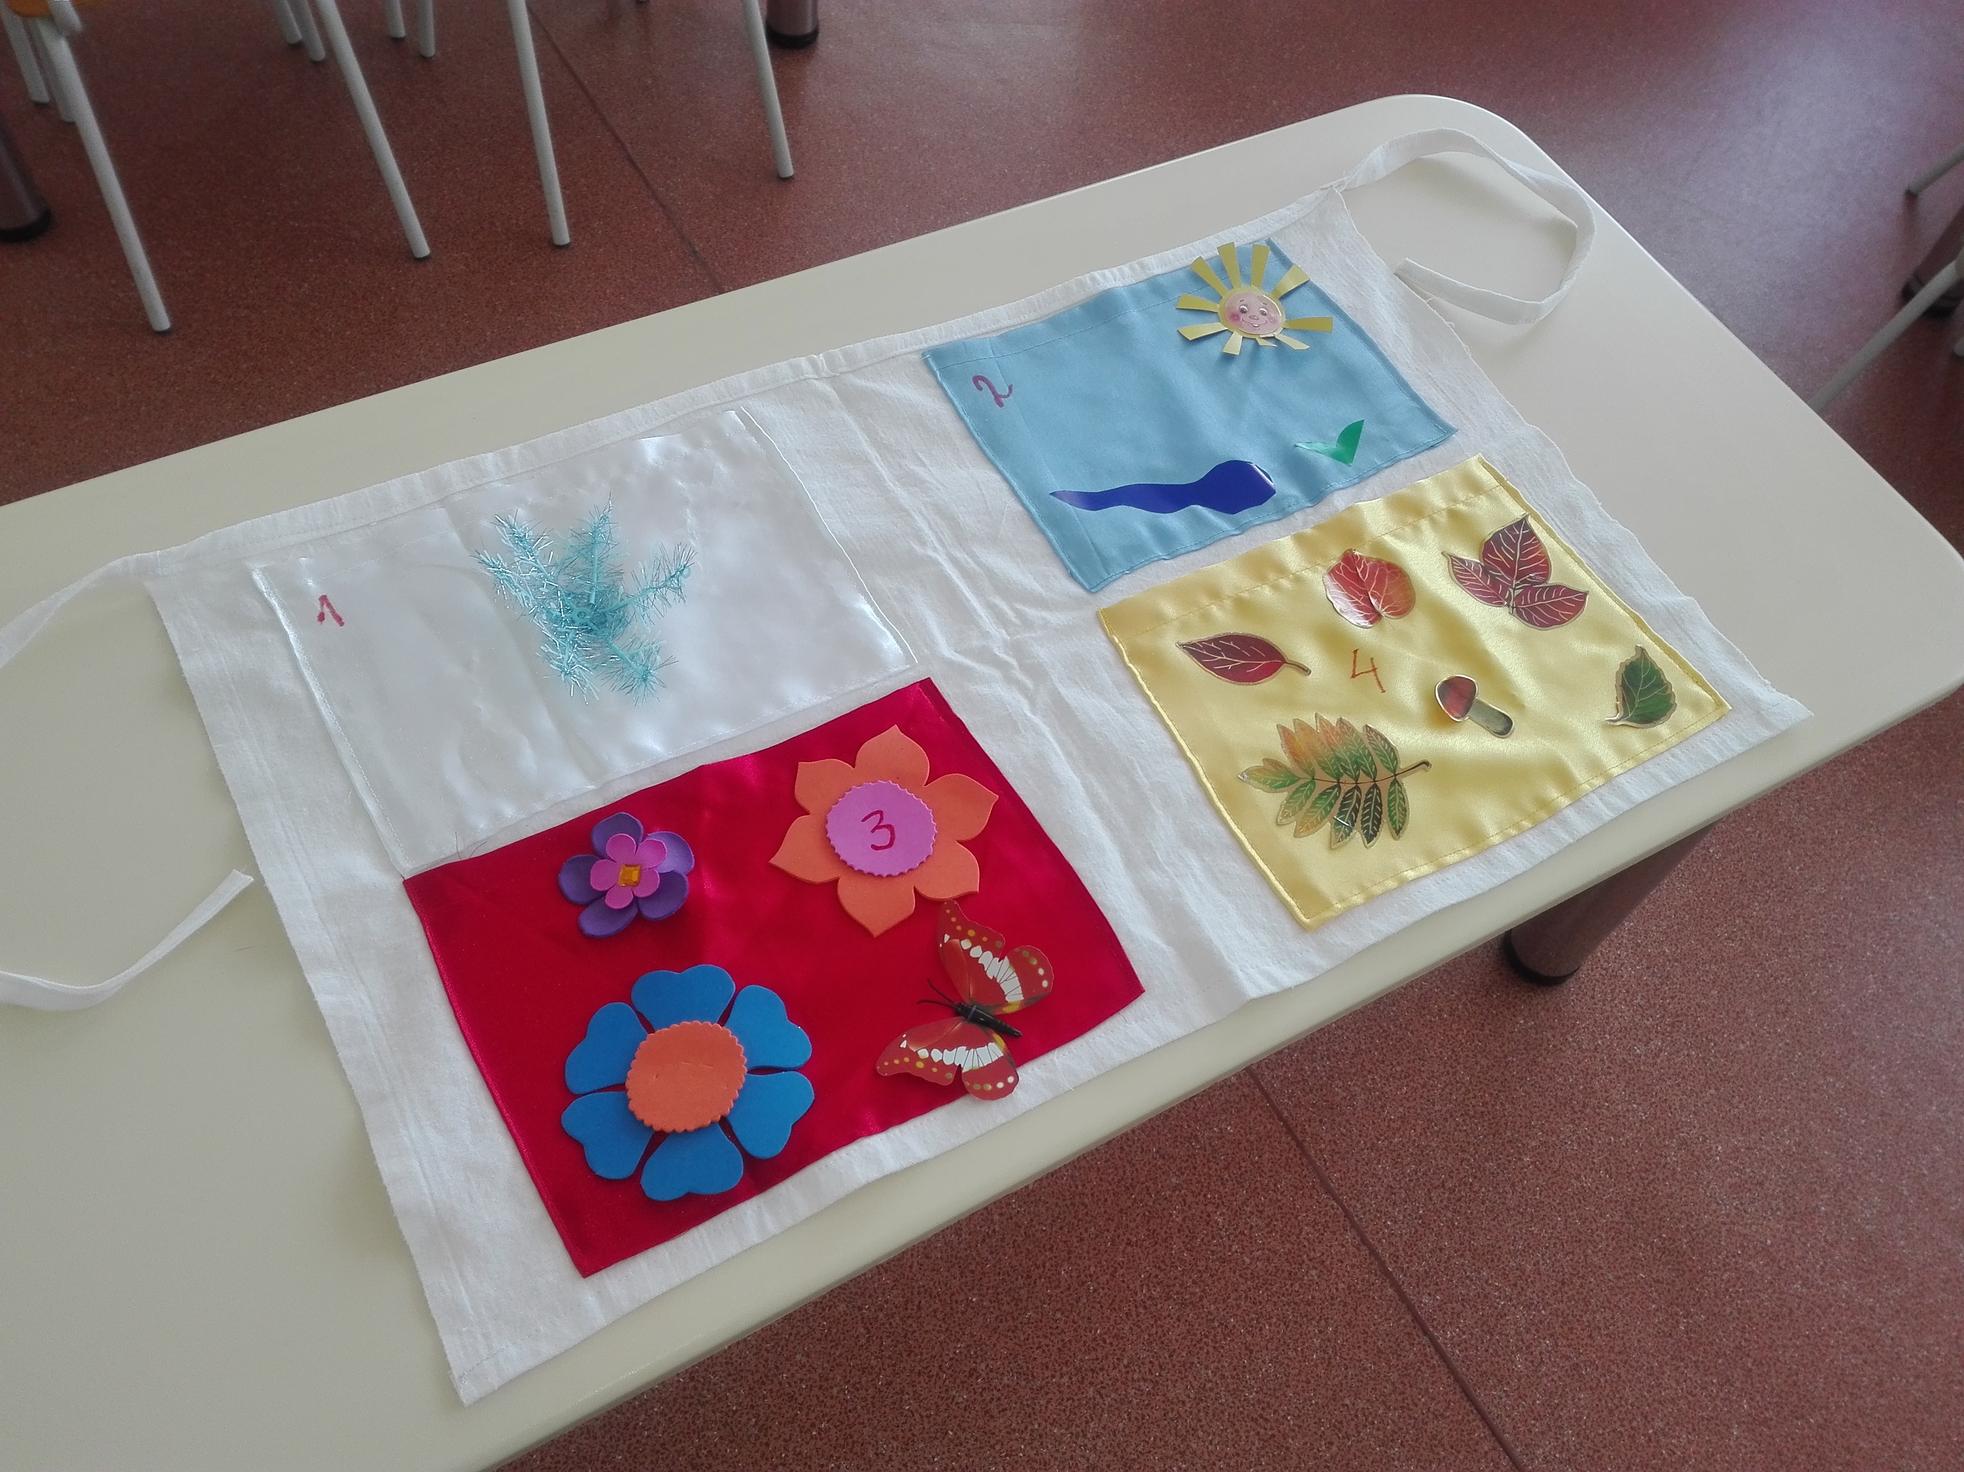
ПРИЛОЖЕНИЕ 3

Эксперимент

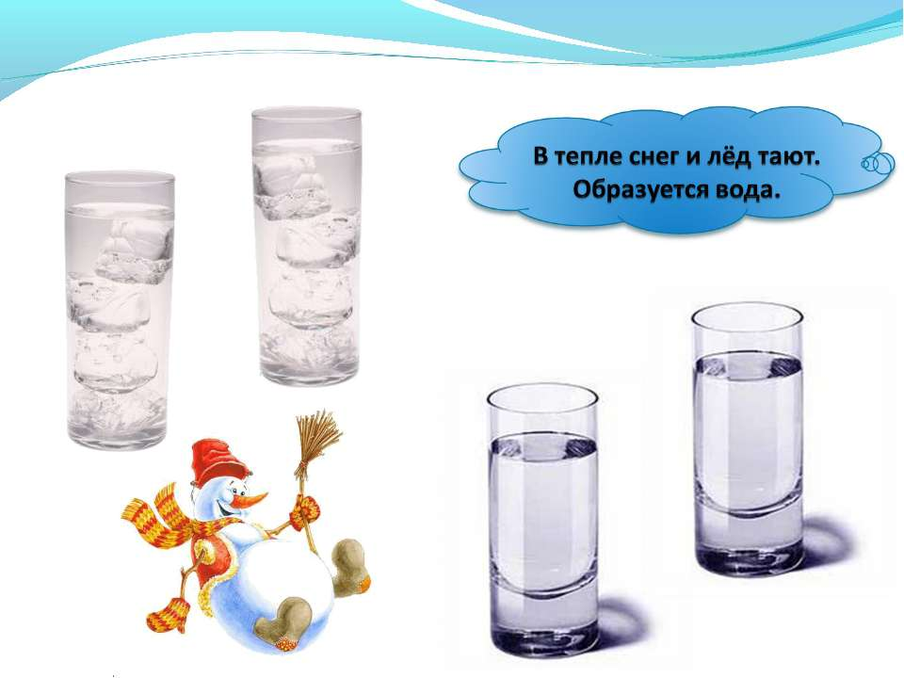

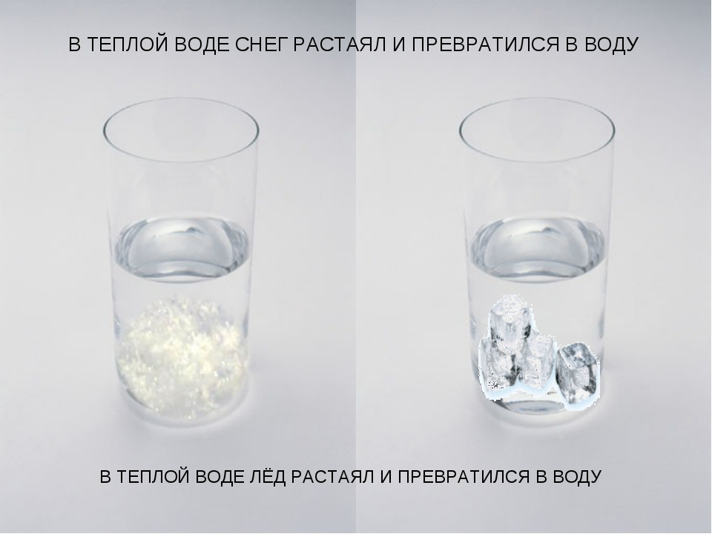
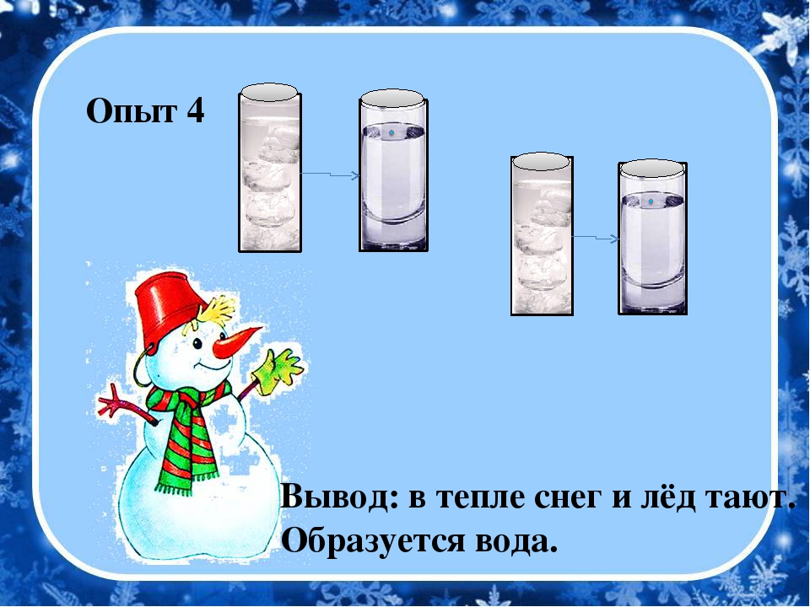

Приложение 4
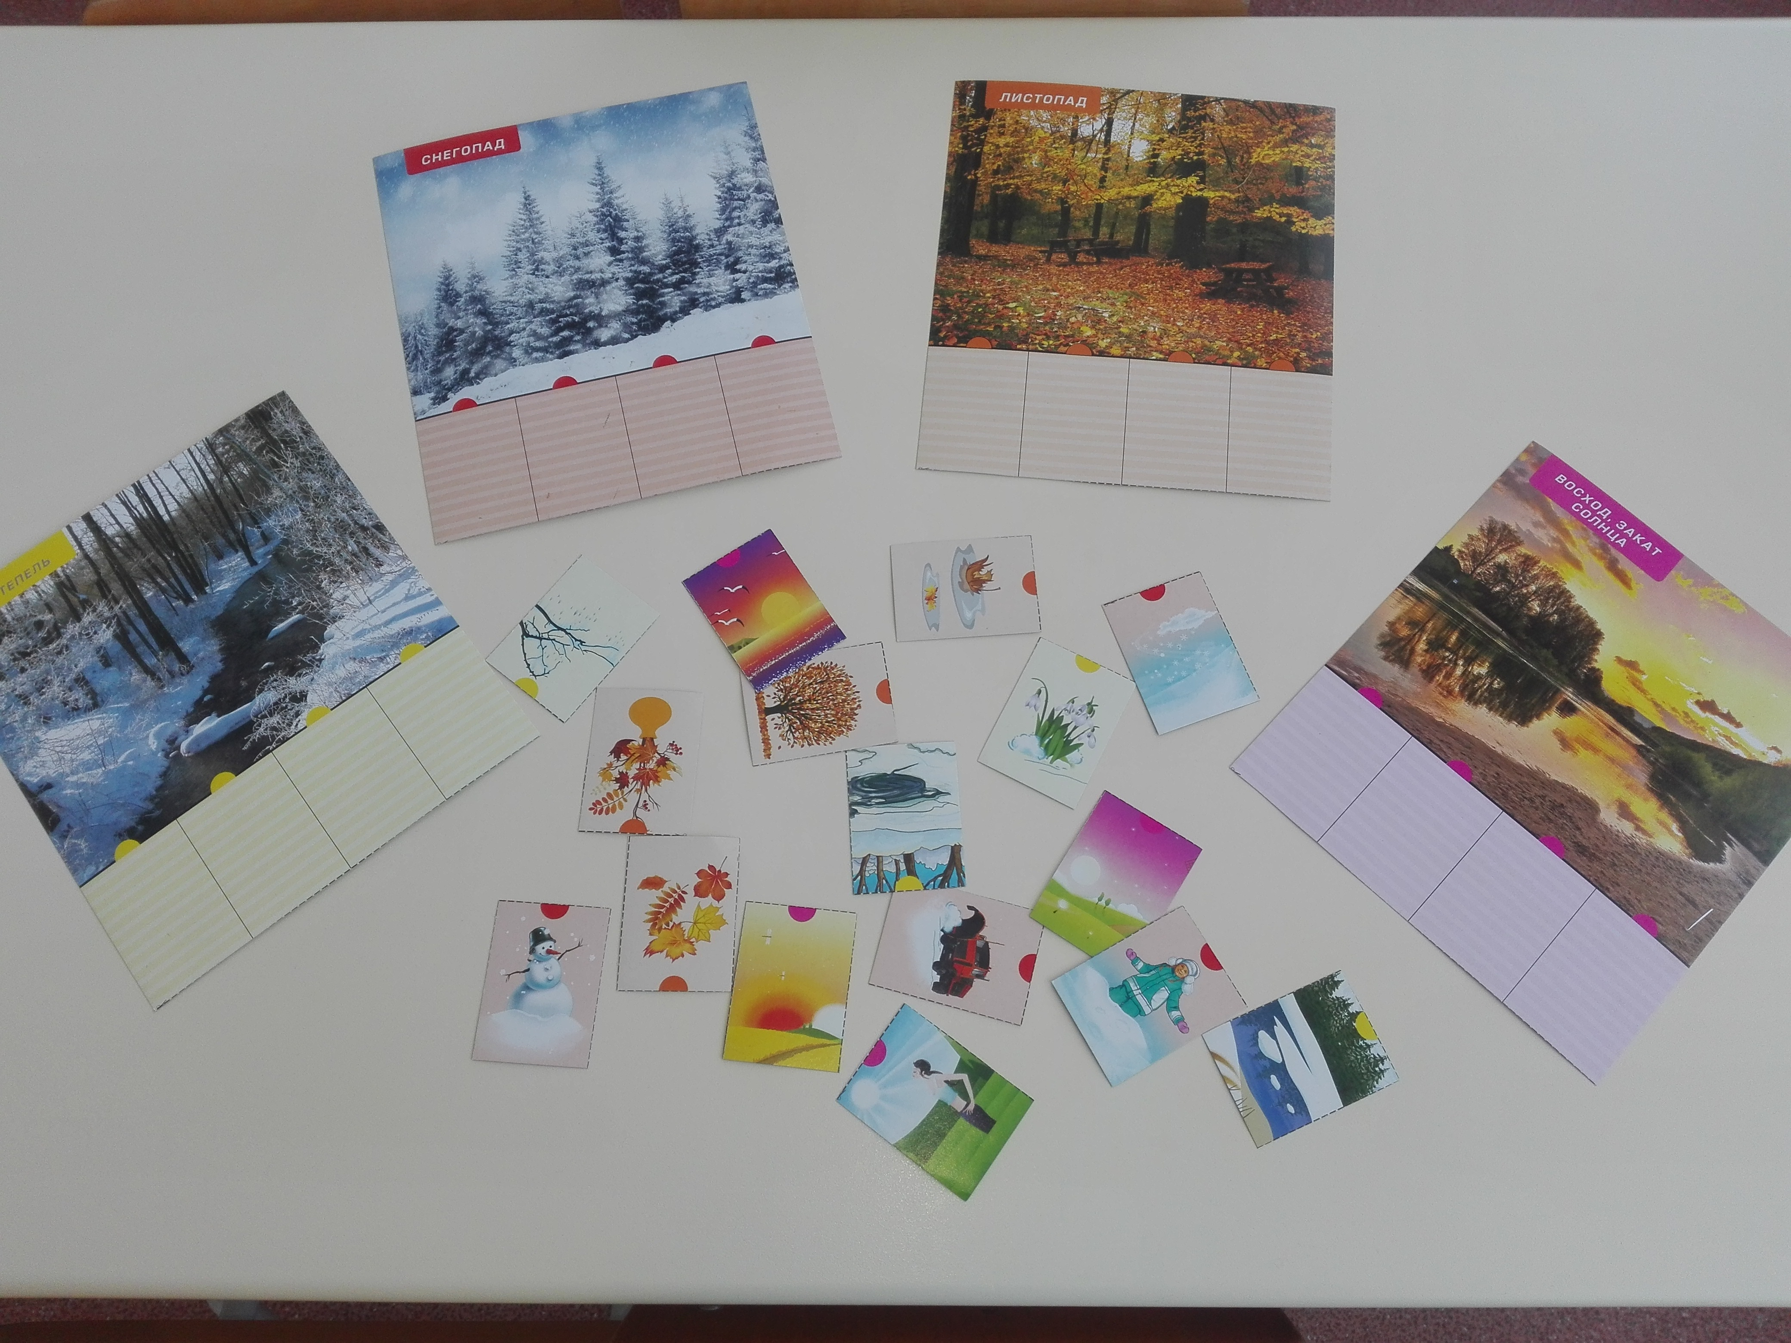
Дидактическая игра «Признаки времен года»

Приложение 5

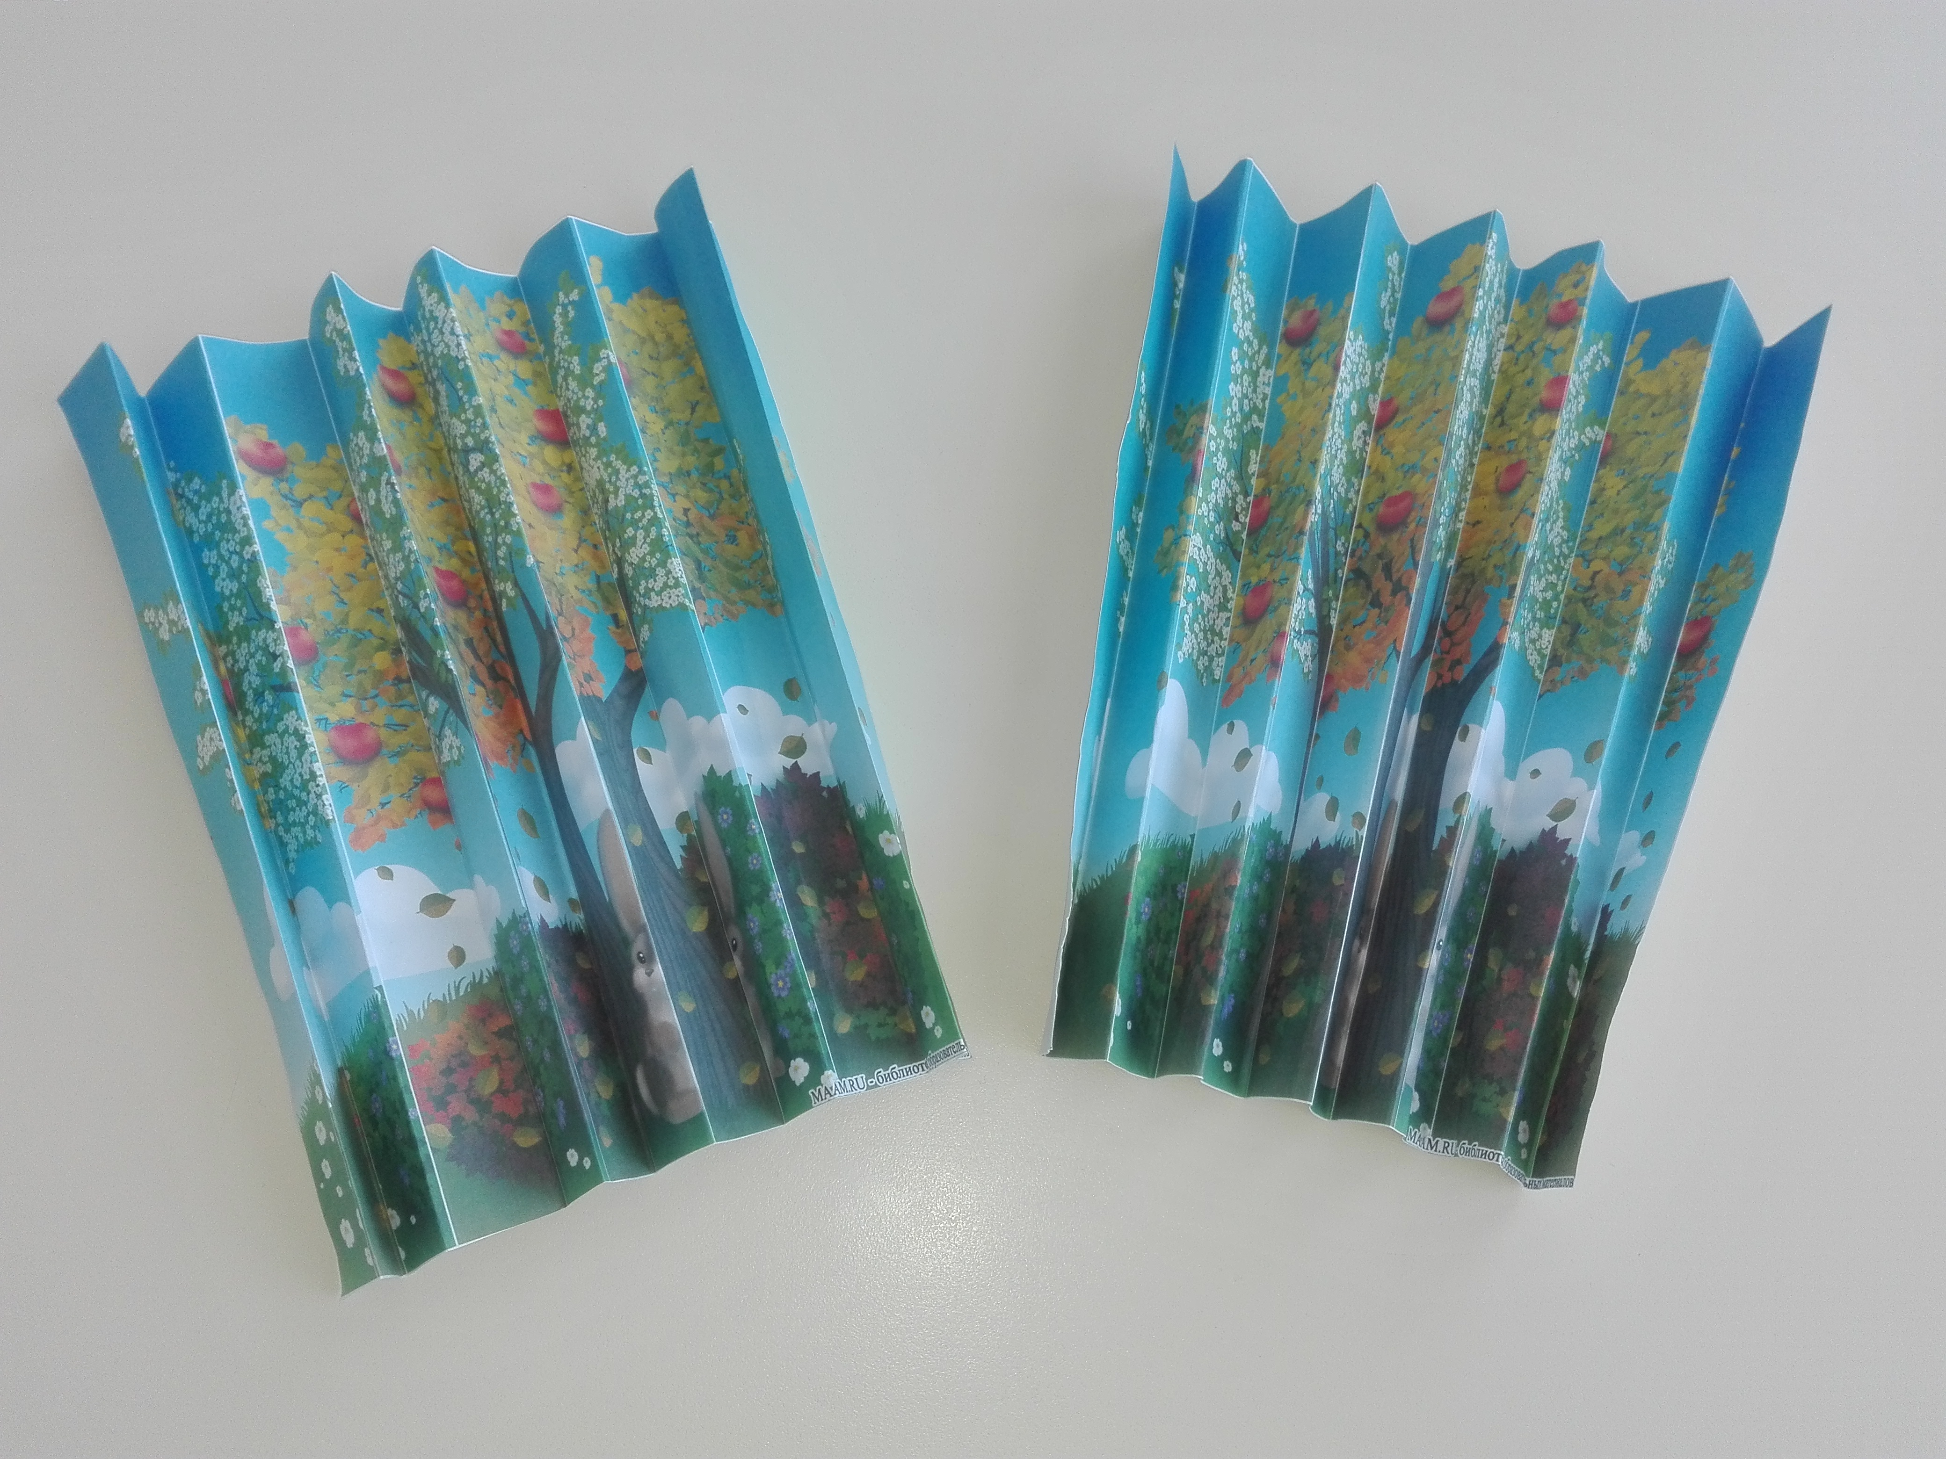
Агамографы
